Spine Pictures

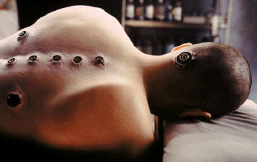
Source: A still from the movie “Matrix”.

‘’’’’’’’’’’’’’ ‘’’’’’’’’’’’’’’’ ‘’’’’’’’’’’’’’’’ ‘’’’’’’’’’’’’’’’’’ ‘’’’’’’’’’’’’’’’’’’
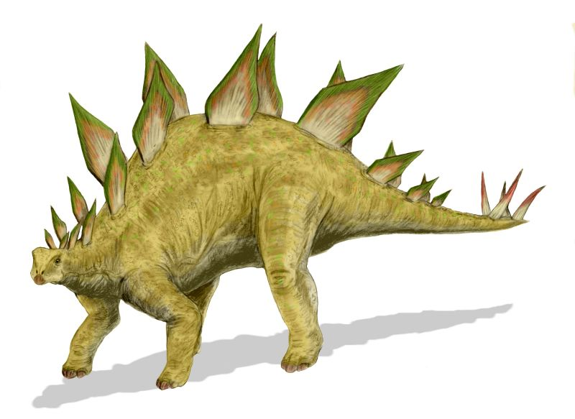
Stegosaurus, Source: Nobu Tamura (GNU Lisence)

‘’’’’’’’’’’’ ‘’’’’’’’’’’’’’ ‘’’’’’’’’’’’’ ‘’’’’’’’’’’’’
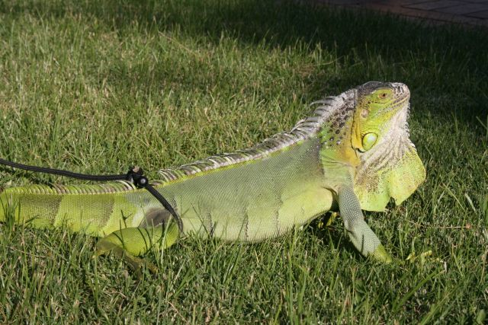

Source: http://reptile-parrots.com/forums

